## Конкурс «Добрі практики»

**Сучасна освіта Житомирщини- 2024**

## *Je voudrais être…*

**Я хотів би бути…**

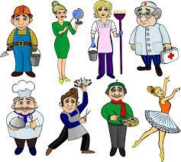

**Збірник практичних вправ та завдань з теми «Професії» для 6 класу**

**м. Звягель 2024**

Схвалено науково-методичною радою КУ «ЦПРПП» Звягельської міської ради

(Протокол №1 від 10.01.2024).

Збірник практичних вправ та завдань / Укладачі: Н.І.Іскрова, Бучинська Т.М.-м.Звягель, 2024-11ст.-французькою мовою

Збірник практичних вправ та завдань «Я хотів би бути…» містить тренувальні вправи, різноманітні завдання, які направлені на розвиток лінгвістичних компетенцій учнів з теми «Професії». Збірник ґрунтується на таких завданнях: з’єднати слова, які римуються; класифікувати сфери професій; розставити слова в реченні у правильному порядку; утворити/доповнити слова; розділити слова в реченні; підкреслити слова, що не стосуються професій; доповнити речення; до текста підібрати відповідний малюнок, тощо. Дані завдання сприятимуть кращому засвоєнню вивченого лексичного матеріалу, їх можна використовувати як допоміжний ресурс на уроках французької мови. Збірка містить тематичні вірші та посилання на відеододатки.

Рекомендовано для вчителів французької мови.

Схвалено на засіданні педагогічної ради (протокол №2 від 26.10.23 р.)

Укладачі: Н.І.Іскрова, вчитель французької мови вищої категорії, Т.М.Бучинська, вчитель французької мови вищої категорії, старший вчитель гімназії № 9 Звягельської міської ради Житомирської області.

Рецензент: Т.В.Мельник, вчитель англійської мови вищої кваліфікаційної категорії, старший вчитель гімназії № 9 Звягельської міської ради Житомирської області.

1. ***Relie les mots qui riment***

Dentiste, pompier, coiffeur, pianiste, fleuriste, directeur, professeur, facteur, vendeur, actrice, policier, fermier, danseur, infermier, journaliste

1. ***Trouve le mot***

dneitste-

fficoeur-

craeut-

rofepsesur-

reiouvr-

III) ***Quelle est sa profession?***

 Il est____________

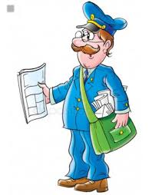 Il est__________

 Elle est_____________

 Il est_____

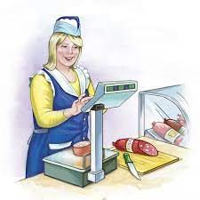 Elle est___________

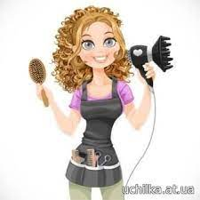 Elle est__________

 C’est ___________

 C’est__________

1. ***Associe la chose et le métier***

|  |  |
| --- | --- |
| Des roses images.jpg | Le journaliste |
| L’operation Без названия (1).jpg | Le dentiste |
| Des lunettes images (1).jpg | Le chirurgien |
| Les dents Без названия.jpg | Le fleuriste |
| Des reportages Без названия (2).jpg | L’oculiste |

1. ***Choisis le métier qui correspond à chaque phrase***

Une____________vend des médicaments

Une_________soigne les dents

Un__________fait des reportages

Une_________ joue dans un film

Une_________chante des chansons

Un__________écrit des livres

Un__________prend des photos

Un__________soigne les animaux

Un__________cuisine dans un restaurant

Un__________soigne les malades

Une_________fait du pain

Un__________ crée des vêtements

Un__________vend des lunettes

Un__________coiffe les femmes

1. ***Ecoute, puis lis les paroles de la chanson.Trouve les métiers***

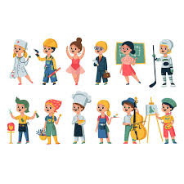

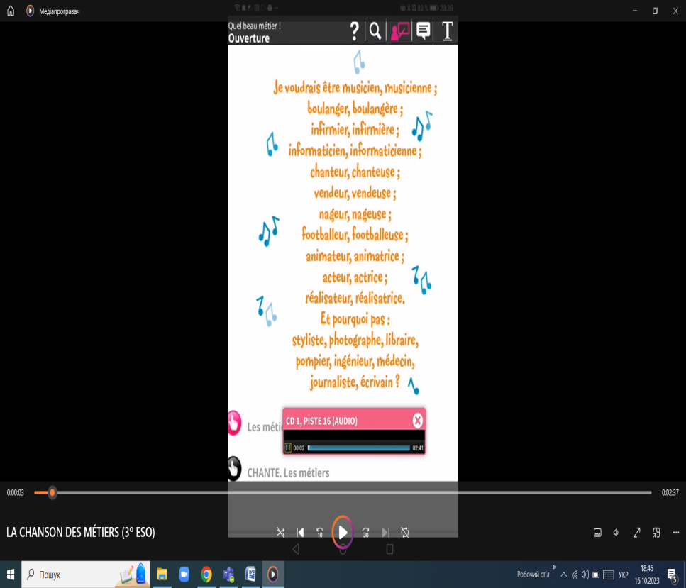

VII) ***Recopie chaque message dans l’ordre***

Elle- la-est-vendeuse -_______________________________________________________

Joue-un acteur- un film-dans -_________________________________________________

Le policier-travaille- la police-dans -____________________________________________

Voudrais- je-être-médecin -___________________________________________________

VIII) ***Recopie en separant les mots***

C’estunacrobatequimarchesurunfil

Lemédecinsoignelesmalades

Lemécanicienreparelesautos

Lefootballeurjoueaufootball

IX) ***Associe le lieu et le métier***

1.Je suis dentiste et je travaille------------- dans un salon de coiffure

2.Je suis vendeur et je travaille- ------------dans un cabinet dentaire

3.Je suis coiffeur et je travaille- -------------dans un hopital

4.Je suis secretaire et je travaille------------ dans un magasin

5. Je suis medecin et je travaille - -----------dans un bureau

X) ***Classe les métiers par la famille***

1.footballeur 2.infirmier 3.médecin 4.peintre 5.nageur 6.informaticien 7.vendeur 8.acteur 9.animateur 10.libraire

|  |  |  |
| --- | --- | --- |
| métiers du commerce: |  |  |
| métiers des arts: |  |  |
| métiers des technologies: |  |  |
| métiers de la santé: |  |  |
| métiers du sport: |  |  |

XI) ***Complete les phrases. Forme le feminin***

1.Il joue dans un film.Il est_____________________________________________________

Elle joue dans un film. Elle est_________________________________________________

2. Il vend des fleurs. Il est_____________________________________________________

Elle vend des fleurs. Elle est___________________________________________________

3.Il soigne les animaux.Il est__________________________________________________

Elle soigne les animaux.Elle est ________________________________________________

4.Il travaille dans un magasin.Il est______________________________________________

Elle travaille dans un magasin.Elle est___________________________________________

5.Il coupe les cheveux.Il est____________________________________________________

Elle coupe les cheveux.Elle est_________________________________________________

6.Il travaille a l’hospital.Il est___________________________________________________

Elle travaille a l’hospital.Elle est_______________________________________________

7. Il travaille dans un bureau. Il est______________________________________________

Elle travaille dans un bureau. Elle est____________________________________________

8. Il travaille dans le magasin des fleurs. Il est_____________________________________

Elle travaille dans le magasin des fleurs. Elle est__________________________________

9.Il fait rire des gens.Il est____________________________________________________

Elle fait rire des gens.Elle est___________________________________________________

10. Il travaille au cirque.Il est___________________________________________________

Elle travaille au cirque.Elle est__________________________________________________

**Les poèsies**

***Quand je serai grand…***

Moi, j’ai douze ans,

Je ne suis qu’un enfant.

Mais quand je serai grand

J’aiderai tous les gens.

Je serai un docteur

Qui soignera tous les cœurs.

Je serai humoriste

Pour faire rire les gens tristes.

***Les métiers***

Il vend du bon pain, le boulanger

Du café en grain, c'est l'épicier

Des biscuits bien ronds, le pâtissier

Des tranches de jambon, le charcutier

On trouve des lunettes, chez l'opticien

De l'eau de toilette, chez le pharmacien

Des roses pour maman, chez la fleuriste

Une bonne brosse à dents, chez le droguiste

Les dents sont soignées par le dentiste

La vue vérifié par l'oculiste

Il sait ausculter le médecin

Il peut opérer le chirurgien

Відео та аудіо додатки:

<https://www.youtube.com/watch?v=1kGVuBiV62g>

<https://www.youtube.com/watch?v=GjD-qRFM7g8>

<https://www.youtube.com/watch?v=szruBbu0OjE>

<https://www.youtube.com/watch?v=Yov4PZ_4EvA&t=8s>

<https://www.youtube.com/watch?v=OkA63EB6HOo>

<https://www.youtube.com/watch?v=j3xOGMMSORg>

<https://www.youtube.com/watch?v=PtNTYsczKE0>